7 класс ИЗО Тематическое задание: Промышленный дизайн. Проект предметов быта.
- Посмотреть: https://www.youtube.com/watch?v=Vl4EZfP4mEM
https://intalent.pro/video/chto-takoe-promyshlennyy-dizayn.html
-Техника рисунка: https://skillbox.ru/media/design/pervye_shagi_dizaynera/
- Изображение предмета в 3х проекциях:
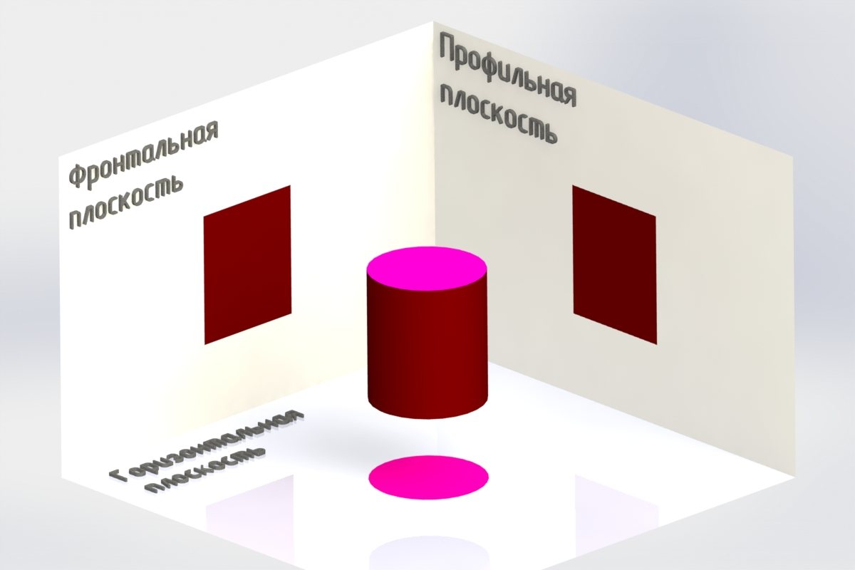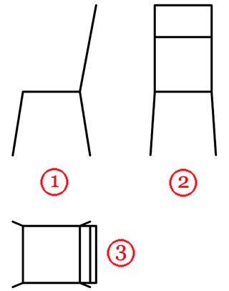
- Разработать дизайн любого предмета быта и визуализировать любым способом (компьютерная графика, аппликация, макет, графика). Выполнить обязательно!
- Фото рисунков присылать на Эл. почту (baeveru@gmail.com)
- Примеры ученических работ:

Вешалка для ключей.
